台江任我行 三年 班 號 姓名
任務一：請利用GOOGLE蒐集跟台江有關的介紹，並盡量與自己的家或學校做連結介紹 。
- 台江文化簡介
本區古為台江內海，台江內海為17世紀台灣南部的一座大潟湖，簡稱台江,
2004年：台江在地民眾聯署並向台南市政府提出規劃及興建台江文化中心。
2019年4月13日：台江文化中心慶成開幕典禮

任務二：如果有一天你要當地陪，帶朋友遊台江，你可以考慮去哪些景點？請說明至少五點景點，請挑其中一個景點，你要怎麼跟朋友介紹該點的特色或文物？請輔以文字和照片說明。
- 可考慮去哪些景點？1.國立臺灣歷史博物館 2.英商德記洋行 3.四草4.台江國家公園
5. 四草綠色隧道
- 我選擇哪一景點介紹：四草綠色隧道

- 該景點的特色或文物說明： 四草是紅樹林的故鄉，種類數量位居全省之冠，大眾廟後方排水道的紅樹林保護區，沿途可欣賞全省僅有的四種紅樹林(五梨跤、水筆仔、欖李、海茄苳)所構成的水上綠色隧道,四草台江之旅：全票200元／半票150元, 被譽為「台灣袖珍版亞馬遜河」的四草綠色隧道， 第一種是台江觀光船(航程約70分鐘)，欣賞紅樹林、鳥類、蚵棚，不經過綠色隧道第二種是我們這次要搭乘的綠色隧道(航程約30分鐘)
想欣賞台灣版的亞馬遜河，要記得選竹筏港綠色隧道喔台江國家公園，又稱為台江生態園區，是台灣第八座國家公園 .

- 圖片 ：□手機拍攝；□網路截圖，出處 https://lolwarden.pixnet.net/
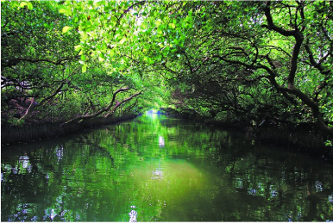

- 如果我要帶三個朋友一起進行台江一日遊的行程規劃，我會安排什麼樣的行程？考量主因為何？使用什麼交通工具？行程中美食或小吃介紹。預計花費多少錢？
（1）行程安排：

（2）考量主因：

（3）交通工具： □腳踏車；□公車；□計程車；□家人開車；□步行；□其他
（4）行程中美食或小吃介紹：

（5）估計費用：

- 我的省思：（從這活動我學到什麼？）

